初級班材料表
項目 |  | 數量
Arduino UNO |  | 1
USB線(TYPE A to B) (150cm)  一邊扁頭，一邊方頭。 | 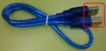 | 1
麵包板(400孔) | 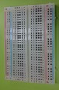 | 1
LED燈(發光二極體)-紅 | 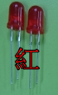 | 5
LED燈(發光二極體)-綠 | 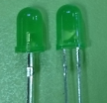 | 5
LED燈(發光二極體)-黃 | 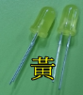 | 5
RGB三色LED(霧面)共陰極 | 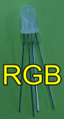 | 1
電阻220ꭥ | 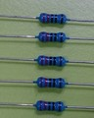 | 10
電阻1kꭥ |  | 2
電阻10kꭥ |  | 2
可變電阻(Type B)  10kꭥ或50kꭥ | 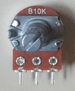 | 1
按鈕 | 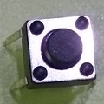 ， | 1
蜂鳴器-有源5V | 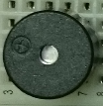 | 1
光敏電阻 | 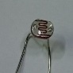 | 1
水銀電池(CR2032) | 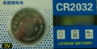 | 1
杜邦接線(公-公)或麵包線 | 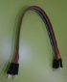 | 10
杜邦接線(母-母) | 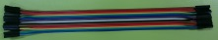 | 10
伺服馬達 | 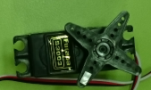 | 1
HC-SR04超音波感測器 | 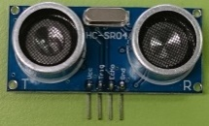 | 1
繼電器模組( 1路) | 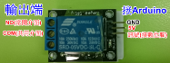 | 1
HC-SR501 人體紅外感應模塊 | 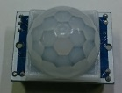 | 1
紅外線避障模組 | 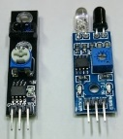 | 1
一位數 LED 七段顯示器(共陰極) | 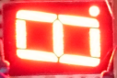 | 1

如果經費有限，以下可以先不買，可省約150元：
伺服馬達、HC-SR04超音波感測器、繼電器模組( 1路)、HC-SR501 人體紅外感應模塊、紅外線避障模組

